

**Báo cáo đồ án**

Quản lý nhà trọ

|  |  |
| --- | --- |
| **Khóa học:** | Lập trình |
| **Lớp:** | PF1117 |
| **Nhóm:** | The Scammer |
| **Giảng viên:** | Nguyễn Đình Cường |
| **Thành viên:** | 114010121025 – Đoàn Quang Huy  114010121030 – Lê Duy |

# Mục lục

Phần 1: Lời nói đầu

Phần 2: Phân tích thiết kế, xây dựng cơ sở dữ liệu cho phần mềm

quản lý phòng trọ.

Phần 3: Những kết quả đạt được trong việc xây dựng phần mềm

quản lý phòng trọ.

Phần cuối cùng là một số tài liệu tham khảo

**Phần 1: LỜI NÓI ĐẦU**

**1. Lý do chọn đề tài:**

-Khi xã hội ngày càng phát triển và dân số đông thì nhu cầu

nhà ở ngày càng một tăng cao. Đặc biệt với nhóm đối tượng như sinh

viên mới nhập học, sinh viên vừa ra trường, vợ chồng vừa kết hôn,

người mới đi làm, công nhân thì nhu cầu nhà ở của họ là hết sức

cần thiết. Nhưng kinh tế là một trở ngại lớn khi hầu như họ không đủ

khả năng để mua một căn hộ bởi giá rất đắt đỏ. Thấy được tiềm năng

đó, người ta đã xây dựng các khu nhà ở cho thuê (nhà trọ) với mức

giá rẻ, phù hợp hơn để đáp ứng thị trường.

-Thế nhưng xây dựng là một chuyện, quản lý lại là một chuyện

phải cân nhắc. Khi số lượng phòng nhiều và khách trọ ở đông, thì

việc quản lý tất cả thông tin phòng trọ, khách thuê trọ, quản lý thu

chi tiền điện nước và các dịch vụ phát sinh, quản lý các trang thiết bị

của mỗi phòng và đặc biệt thống kê cần được thực hiện một cách

nhanh chóng, linh hoạt và chặt chẽ.

-Quản lý bằng sổ sách vẫn khả thi, nhưng hiệu suất không cao

nếu ta phải xử lý hàng xấp giấy tờ. Do đó, cần có một phần mềm để

giải quyết vấn đề trên. Giúp chúng ta lưu trữ thông tin an toàn, lâu

dài và tự động hóa tối đa các thao tác so với thực tế như tính toán,

thống kê.

1. **Mục tiêu và nhiệm vụ nghiên cứu**

**Mục tiêu**:

* Xây dựng được hệ thống “Quản lý phòng trọ cho thuê”. Nhằm
* hỗ trợ cho việc quản lý các nghiệp vụ như quản lý thông tin khách
* trọ, thiết bị, quản lý thuê phòng, tiền điện nước và dịch vụ hàng
* tháng của từng phòng, thống kê, tìm kiếm các thông tin khách thuê,
* phòng trọ,...Phần mềm quản lý phòng trọ giúp người sử dụng tiết
* kiệm thời gian, nhanh chóng, thao tác đơn giản, dễ sử dụng và quản
* lý.

**Nhiệm vụ**:

* Tìm hiểu ngôn ngữ lập trình C# và cơ sở dữ liệu MySQL Server.
* - Phân tích thiết kế cơ sở dữ liệu.
* - Ứng dụng kiến thức để xây dựng hệ thống phần mềm quản lý
* phòng trọ.

**3. Đối tượng nghiên cứu**

**Đối tượng:**

- Nghiên cứu ngôn ngữ lập trình C#, MySQL Server.

- Sau khi tìm hiểu sẽ vận dụng kết quả tìm hiểu được vào việc

xây dựng hệ thống phần mềm quản lý phòng trọ.

**Phạm vi nghiên cứu:**

- Phần mềm được sử dụng với phạm vi cho các khu trọ nhỏ không quá 100 phòng

- Phần mềm được đáp ứng cho chủ trọ và người thuê

**4. Phương pháp nghiên cứu**

*Tìm kiếm và nghiên cứu các tài liệu về ngôn ngữ lập trình C# MySQL Server và các công nghệ có liên quan đến việc phát triển một phần mềm quản lý như indows Form sau đó chọn lọc và sắp xếp lại theo ý tưởng của mình.*

**5. Dự kiến kết quả**

* Nắm được các kiến thức cũng như cách thức hoạt động về

ngôn ngữ lập trình C#,MySQL Server.

* Xây dựng hệ thống phần mềm quản lý nhà trọ.
* Áp dụng những nội dung đã nghiên cứu nhằm mục đích minh họa cho phần cơ sở lý thuyết sẽ trình bày trong nội dung đề tài này.

**6. Ý nghĩa thực tiễn**

***1.*** Giúp sinh viên hiểu được ngôn ngữ lập trình C# và MySQL Server. Cách ứng dụng nó trong việc xây dựng hệ thống phần mềm quản lý cơ bản.

***2.*** Cùng với sự phát triển mạnh mẽ của công nghệ thông tin và

cùng với sự xâm nhập nhanh chóng của tin học vào mọi lĩnh vực của

đời sống xã hội thì việc sử dụng máy tính trong công tác quản lý đã

trở thành một nhu cầu cấp bách, nó là một trong những yếu tố không

thể thiếu nhằm nâng cao chất lượng và hiệu quả trong công tác quản

lý.

***3.*** Thông tin về các phòng cho thuê và khách thuê được biến đổi

hàng ngày mà sổ sách quản lý nhà trọ thì không thể cập nhật liên tục

và chính xác nhanh được.

***4.*** Lý do trên cho thấy việc xây dựng một

phần mềm quản lý nhà trọ trên máy tính là rất cần thiết, vì nó sẽ đáp

ứng được nhanh và hiệu quả các yêu cầu thuê phòng, trả phòng, tra

cứu tìm kiếm và thống kê được tiền thuê phòng chính xác và nhanh

chóng hơn.

***5.*** Dựa trên kết quả tìm hiểu được để xây dựng một hệ thống

phần mềm quản lý phòng trọ có áp dụng những nội dung đã nghiên

cứu nhằm mục đích minh họa cho phần cơ sở lý thuyết sẽ trình bày trong nội dung đề tài này.

**Phần 2. Phân tích thiết kế xây dựng cơ sở dữ liệu cho hệ thống**

**2.1 C**hức năng

*Xây dựng hệ thống phần mềm giúp đơn giản hoá việc quản lý thông tin phòng trọ cho chủ trọ và người thuê. Cụ thể là giải quyết các vấn đề đó là:

- Chủ trọ:

+ Số phòng, số lượng khách trọ trong phòng

+ Trạng thái phòng ( còn chỗ, đã thuê)

+ Số lượng khách đang thuê và thông tin khách thuê

- Người thuê:

+ Xem thông tin phòng của mình: giá cả, tiền phải trả

**2.2**  Thông tin sản phẩm

Môi trường chạy: windown, mac, linux

Công nghệ sử dụng: .NET6.0, MySql server

công cụ phát triển: visual studio code, wordbench8.0

Phạm vi hoạt động: nhà trọ nhỏ 10 phòng

* 1. Biểu đồ USECASE

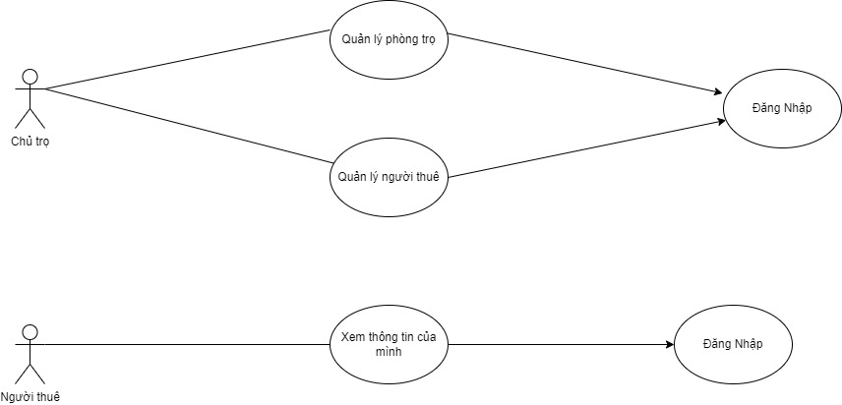

* 1. Quản lý thông tin phòng trọ

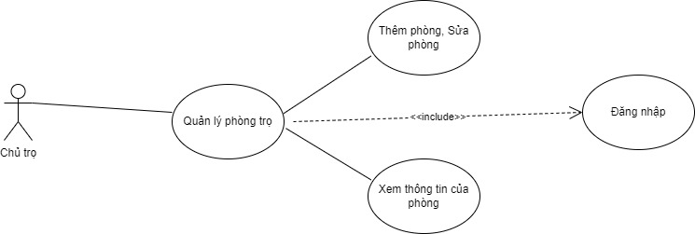

* 1. Quản lý thông tin khách hàng

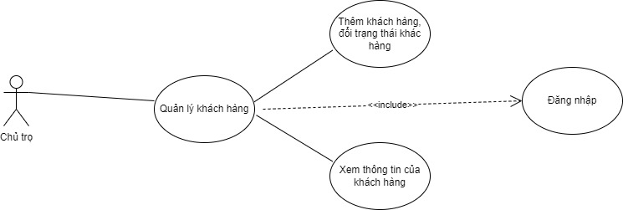

* 1. Biểu đồ lớp

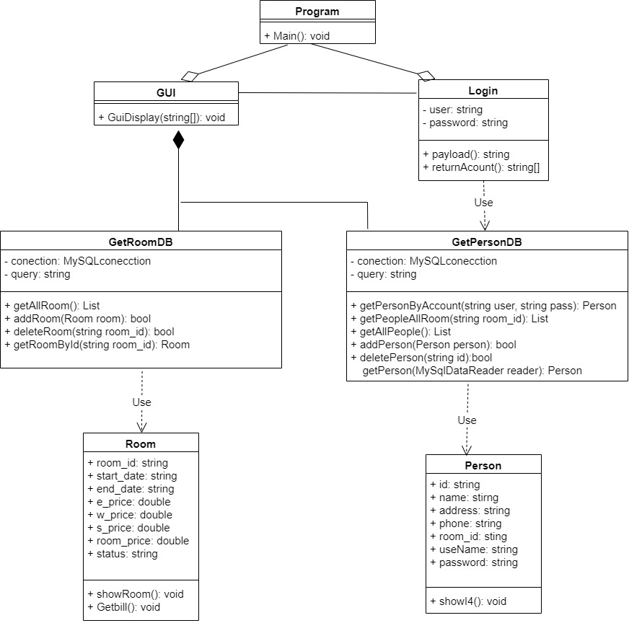

* 1. Thiết kế cơ sở dữ liệu

Bảng thiết lưu dữ liệu của người thuê

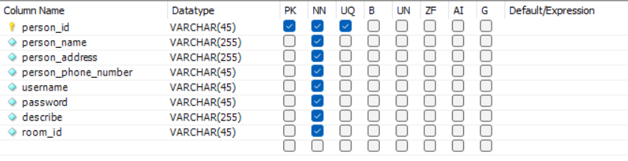

Bảng thiết kế lưu dữ liệu của các phòng

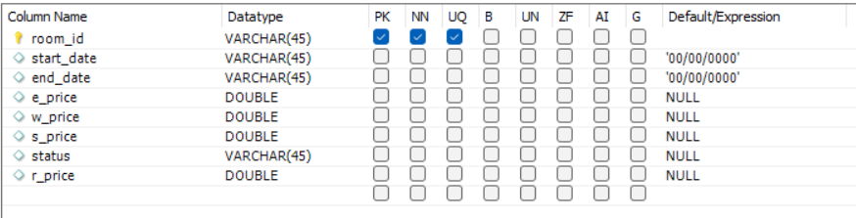

* 1. Giao diện chính

Phần đăng nhập

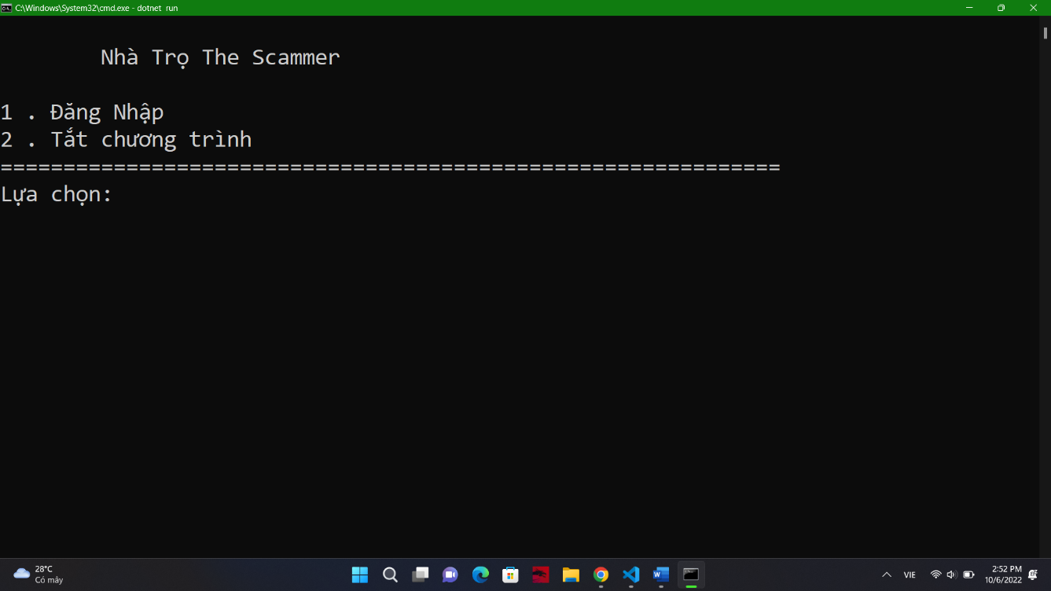

Giao diện của người chủ nhà trọ

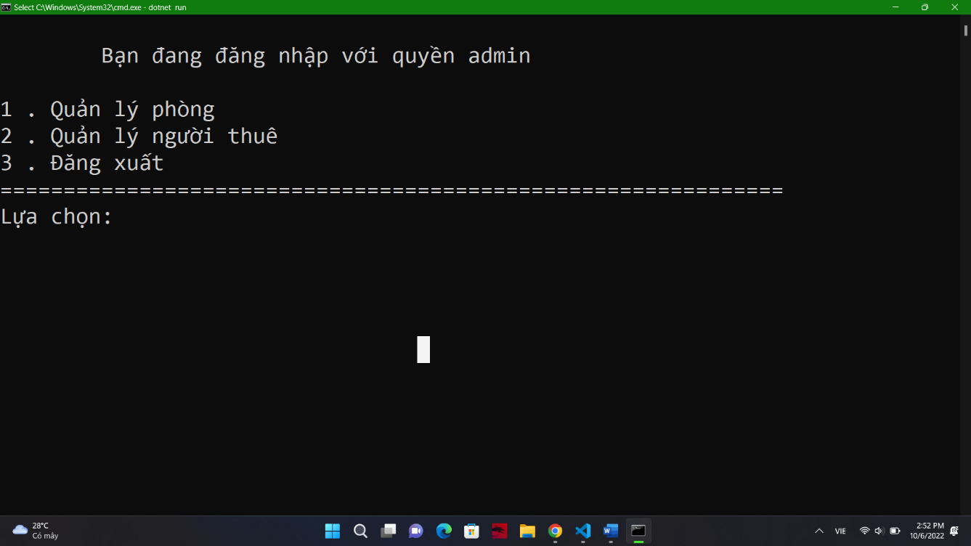

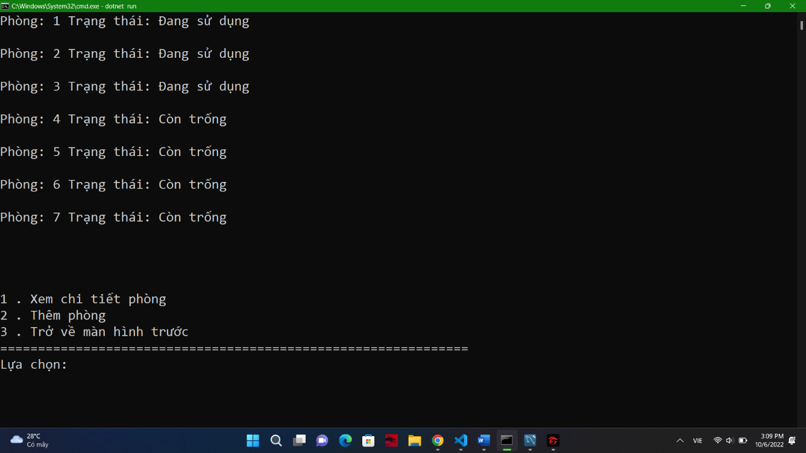

Phần quản lý danh sách khách thuê

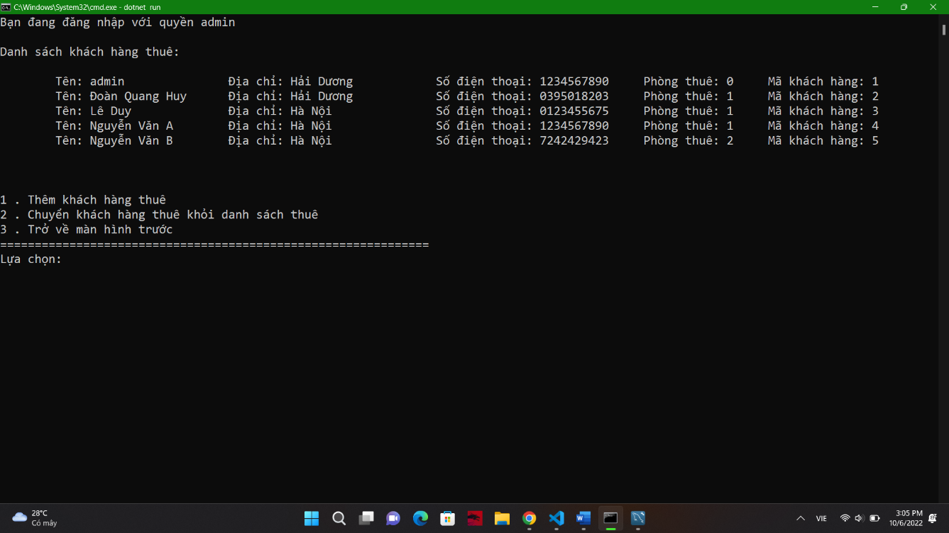

* Giao diện của người thuê

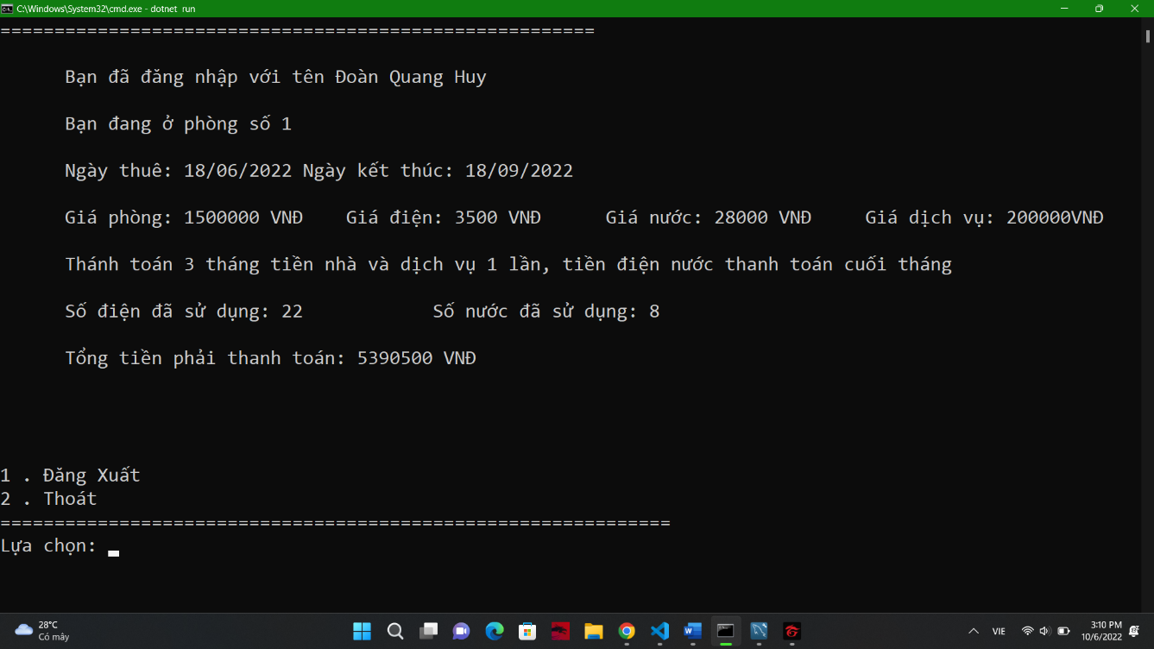

**Phần 3: Những kết quả đạt được trong quá trình xây dựng ứng dụng**

* Sau thời gian tìm hiểu và nghiên cứu đề tài “Xây dựng phần

mềm quản lý nhà trọ cho thuê bằng ngôn ngữ lập trình C# ” em đã

phát triển và hoàn thành về cơ bản theo đúng những yêu cầu về nội

dung và thời gian đã quy định. Trong quá trình nghiên cứu và thực

hiện đề tài vì hạn chế về kinh nghiệm và kiến thức nên đề tài của em

sẻ không thể tránh khỏi những thiếu sót. Em rất mong nhận được ý

kiến đóng góp từ thầy cô và các bạn để đề tài hoàn thiện hơn.

**- Kết quả đạt được:**

*+ Hiểu biết được một số phương pháp phân tích thiết kế*

*hệ thống, từ đó đã áp dụng các hiểu biết của mình để*

*phân tích thiết kế hệ thống bài toán quản lý hệ thống*

*trọ cho thuê.*

*+ Tiến hành phân tích thiết kế hệ thống và hoàn thiện hệ*

*thống một cách đầy đủ.*

*+ Nắm bắt được các quy trình quản lý một phòng trọ.*

*Về thực nghiệm, đã thiết kế và cài đặt thành công chương*

*trình, thể hiện phù hợp với nội dung của đề tài.*

**- Hạn chế:**

*Vì kiến thức và thời gian hạn hẹp nên một số tính năng chưa*

*được nghiên cứu và thực hiện, nhưng em sẽ cố gắng và phát triển,*

*hoàn thiện hơn nữa.*

*+ Chưa quản lý và in được hóa đơn dịch vụ của từng*

*phòng*

*+ Chưa thống kê được thiết bị tồn*

*+ Chưa thống kê được phòng nào còn nợ tiền điện, tiền*

*phòng.*

**Phần cuối**

**Các tài liệu tham khảo:**

**Tài liệu về ngôn ngữ c#:** [**https://www.w3schools.com/cs/index.php**](https://www.w3schools.com/cs/index.php)

[**https://learn.microsoft.com/en-us/dotnet/csharp/**](https://learn.microsoft.com/en-us/dotnet/csharp/)

**tài liệu về MySql:**

[**https://www.w3schools.com/mySQl/default.asp**](https://www.w3schools.com/mySQl/default.asp)